Spelletjesmiddag bij
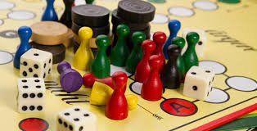
15 januari
Spelletjes voor jong & oud.
Van 14:30- 16:30 vrije inloop
Van sjoelen tot mens erger je niet,
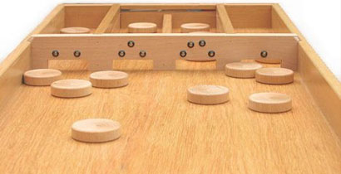
Samen spelen verleer je niet.
Wees welkom!

